**Practicum zetmeel**

**Informatie vooraf**

Ons eten bestaat uit 6 **voedingsstoffen**. Te weten:

* Koolhydraten (suikers en zetmeel)
* Eiwitten
* Vetten
* Mineralen
* Vitaminen
* Water

Vandaag gaan we aan de slag met de stof **zetmeel**.

**Practicum 1 Zetmeel aantonen**

Doel: Onderzoeken hoe je zetmeel aan kunt tonen.

De onderzoeksvraag is dus: Hoe

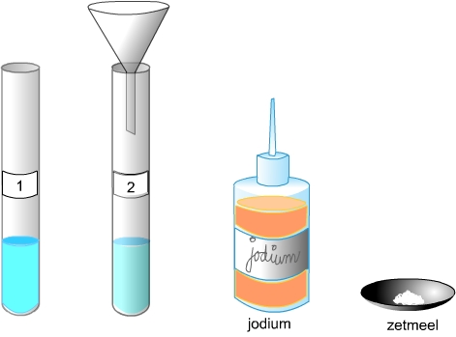 ?

Benodigdheden:

* Twee reageerbuizen in een rekje
* Zetmeel
* Jodiumoplossing in een druppelflesje
* Water

Werkwijze:

* Neem een mespuntje zetmeel en doe dit in reageerbuis 1.
* Doe in beide buizen ongeveer 3 cm water en schud de buizen voorzichtig, dit doe je met je duim op de bovenkant en dan voorzichtig “kwispelen” (je docent doet dit voor).
* Vul nu in de tabel bij resultaten in welke kleur de stoffen in reageerbuis 1 en 2 hebben.
* Druppel nu bij beide buizen 5 druppels jodiumoplossing. Kwispel weer voorzichtig.
* Vul in de tabel bij resultaten in welke kleur de stoffen in reageerbuis 1 en 2 nu hebben.

Resultaten

|  |  |  |
| --- | --- | --- |
|  | Kleur begin | Kleur na jodiumoplossing |
| Reageerbuis 1 |  |  |
| Reageerbuis 2 |  |  |

Conclusie

Je toont zetmeel aan met de stof…………………………………

Verwerking

Als er zetmeel in een voedingsmiddel zit zou dit door het toevoegen van de stof …………………………..een ……………………kleur moeten krijgen.

We noemen zo’n aantoonstof ook wel een……………………….

**Practicum 2 Zetmeel in voedingsstoffen**

Doel:Met deze proef ga je onderzoeken of er in bepaalde voedingsmiddelen zetmeel voorkomt.

De onderzoeksvraag is dus: In welke

?

Benodigdheden:

* verschillende voedingsmiddelen (bijvoorbeeld: aardappel, appel, banaan, brood, kaas, crackers, boter)
* jodium in een druppelflesje
* petrischaaltje

Werkwijze:

* Leg de voedingsmiddelen op het petrischaaltje en laat ze daar liggen!!
* Noteer de voedingsmiddelen in de tabel bij resultaten.
* Druppel nu een beetje jodium op de voedingsmiddelen. Laat even intrekken en noteer de kleur.

Resultaten:

|  |  |  |
| --- | --- | --- |
| Voedingsmiddel | kleur | Bevat het voedingsmiddel zetmeel? |
|  |  |  |
|  |  |  |
|  |  |  |
|  |  |  |
|  |  |  |
|  |  |  |
|  |  |  |

Conclusie: De volgende voedingsmiddelen bevatten zetmeel:

Verwerking:

Tot welke groep voedingsstoffen behoort zetmeel?

Welke **functie** heeft deze groep voedingsstoffen?

Waarvoor hebben wij dus zetmeel nodig?